Рекомендации для родителей

«Пальчиковые игры»

«ЗНАЧЕНИЕ ПАЛЬЧИКОВЫХ ИГР В РАЗВИТИИ ДЕТЕЙ РАННЕГО ВОЗРАСТА»
«Рука – это инструмент всех инструментов», сказал ещё Аристотель. «Рука-это своего рода внешний мозг», писал Кант. Жан – Жак Руссо в своём романе о воспитании «Эмиль» так написал о потребностях маленького ребёнка:
«… он хочет всё потрогать, всё взять в руки. Не мешайте ему, это для него совершенно необходимое дело. Так он учится различать тепло и холод, твёрдость и мягкость, тяжесть, размер и форму предметов. О свойствах окружающих его вещей ребёнок узнаёт, сравнивая то, что видит, с ощущениями, которые получает от своих рук…»
В жизни человека существует недолгий, но поистине уникальный период, когда детский мозг запрограммирован на интенсивное формирование и обучение. И в то же время этот период жизни ребенка не случайно называют «нежный возраст». Нужно быть очень осторожными и деликатными в вопросах развития и образования малышей раннего возраста. Любящие родители, наверняка, заметили, с какой радостью малыш усваивает любую информацию, приобретает любые навыки без дополнительной мотивации с легкостью и азартом.
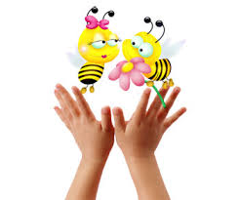
Развивать малыша с пеленок – модно. Но педагоги-психологи, сторонники традиционных методов, считают, что гораздо важнее помочь своим детям легче и комфортнее освоиться в том жизненном пространстве, которое их окружает, нежели нагружать раньше срока лишними знаниями. Как же быть?

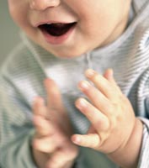

Поверьте, это самое благодарное времяпрепровождение.
Сегодня мы поговорим о «пальчиковых» играх, которые и обучением-то назвать сложно. Веселое, увлекательное и полезное занятие! Известному педагогу В.А. Сухомлинскому принадлежит высказывание:
«Ум ребенка находится на кончиках его пальцев».
Чтобы научить малыша говорить, необходимо не только тренировать его артикуляционный аппарат, но и развивать мелкую моторику рук, которая ведет к развитию мозга ребенка, стимулируют развитие речи, творческие способности, фантазию.
Простые движения помогают убрать напряжение не только с самих рук, но и расслабить мышцы всего тела. Они способны улучшить произношение многих звуков. В общем, чем лучше работают пальцы и вся кисть, тем лучше ребенок говорит.
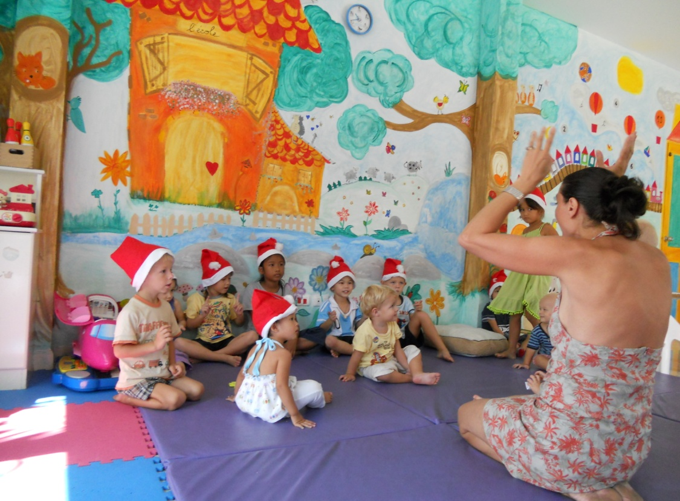
Целью занятий по развитию ловкости и точности пальцев рук является развитие взаимосвязи между полушариями головного мозга и синхронизация их работы. В правом полушарии мозга у нас возникают различные образы предметов и явлений, а в левом они вербализируются, то есть находят словесное выражение, а происходит этот процесс благодаря «мостику» между правым и левым полушариями. Чем крепче этот мостик, тем быстрее и чаще по нему идут нервные импульсы, активнее мыслительные процессы, точнее внимание, выше способности. Если вы хотите, чтобы ваш ребенок хорошо разговаривал, быстро и легко учился, ловко выполнял любую, самую тонкую работу, - с раннего возраста начинайте развивать его руки: пальцы и кисти.
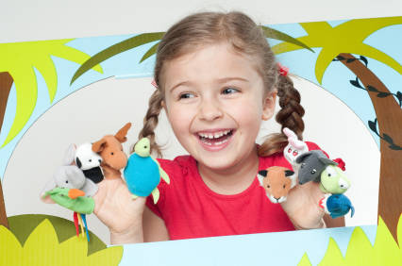
«Руки учат голову, затем поумневшая голова учит руки, а умелые руки снова способствуют развитию мозга». И. Павлов.
Учёные называют кисти рук «органами речи». Если вы хотите, чтобы у вашего ребёнка была хорошая развитая речь, то следует не только выполнять артикуляционные упражнения для чистого произношения, но и следует тренировать пальцы рук.
Мелкая моторика рук оказывает влияние не только на речь, но и на память, мышление. Учёные, изучавшие психику детей, отмечали, что существует взаимосвязь между координацией мелких движений рук и речью. Установлено, что уровень развития речи детей находится в прямой зависимости от степени сформированости тонких движений пальцев рук. Дошкольник с низким уровнем развития моторики, быстро утомляется. Ему трудно выполнять бытовые и учебные действия. Навыки самообслуживания плохо развиты. Особенно сложность для них представляет застёгивание и расстегивания пуговиц, шнуровка обуви.
В учебной деятельности - графические навыки плохо развиты. Рисунки выполняет не аккуратно. При раскрашивании раскрасок «выходит» за контур. В дальнейшем недоразвитие мелкой моторики может создать трудности в овладении письменной речью. Очень важной частью коррекционной работы в дошкольном возрасте, по развитию мелкой моторики, являются пальчиковые игры. В ходе пальчиковых игр, дети повторяют движения взрослых, активизируют моторику, тем самым не только совершенствуют ловкость и точность движений, но и улучшают внимание, память, вырабатывают усидчивость. Развивают воображения. Движения становятся точными и сглаженными. Это в дальнейшем облегчает приобретение навыка письма.
«Пальчиковые» игры появились ещё в далёком прошлом и без изменений дошли до наших дней. Они знакомят малышей с новыми словами и понятиями, развивают чувство ритма, интонационную выразительность; формируют математические представления: учат считать, усваивать временные пространственные представления.
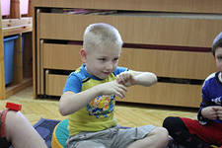
Чем старше ребёнок, тем разнообразней должны быть игры.О пальчиковых играх можно говорить как о великолепном универсальном, дидактическом и развивающем материале. Методика и смысл данных игр состоит в том, что нервные окончания рук воздействуют на мозг ребенка и мозговая деятельность активизируется. Пальчиковые игры - хорошие помощники для того, чтобы подготовить руку ребенка к письму, развивать координацию. Благодаря пальчиковым играм ребенок получает разнообразные сенсорные впечатления, у него развивается внимательность и способность сосредотачиваться. Такие игры формируют взаимоотношения между взрослым и ребенком.
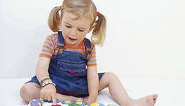
Ведь такие игры – это не только увлекательные и эмоциональные занятия, но и замечательные упражнения для развития мелкой моторики. По сути, пальчиковые игры, выполняют функцию массажа и гимнастики рук и ног малыша, которые влияют на детский организм наилучшим образом. Кроме того, во время занятий, развивается речь ребенка и раскрывается творческая деятельность. Таким образом, во время игры ребенок научится самостоятельно играть при помощи пальчиков и рук, а также заучит интересные стишки, которые являются незаменимым дополнением пальчиковой игры.
Кроме того, игры с пальчиками создают благоприятный эмоциональный фон, развивают умение подражать взрослому, учат вслушиваться и понимать смысл речи, повышают речевую активность ребёнка; развивается память воображение и фантазия.
Известно, что нормальное развитие речи ребенка теснейшим образом связано с развитием движений пальцев рук. Выполняя пальчиками различные упражнения, ребенок достигает хорошего развития мелкой моторики рук, которая не только оказывает благоприятное воздействие на развитие речи, так как при этом индуктивно происходит возбуждение в центрах речи, но и подготавливает ребенка к рисованию и письму. Кисти рук приобретают хорошую подвижность, гибкость, исчезает скованность движений, это в дальнейшем облегчает приобретение навыков письма.
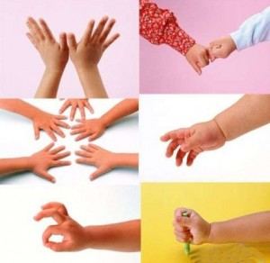
Пальчиковые игры дают возможность родителям и воспитателям играть с малышами, радовать их и, вместе с тем развивать речь и мелкую моторику. Благодаря таким играм ребёнок получает разнообразные сенсорные впечатления, у него развивается внимательность и способность сосредотачиваться. Такие игры формируют добрые взаимоотношения между детьми, а также между взрослым и ребёнком. Персонажи и образы наших пальчиковых игр - паучок и бабочка, коза и зайчик, дерево и птица, солнышко и дождик - нравятся малышам с полутора-двух лет, дети с удовольствием повторяют за взрослыми тексты и движения. Одни пальчиковые игры готовят малыша к счёту, в других ребёнок должен действовать, используя обе руки, что помогает лучше осознать понятия выше и ниже, сверху и снизу, право и лево.
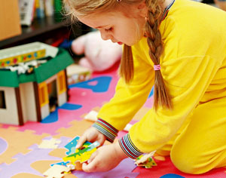
Произносить тексты пальчиковых игр взрослый должен максимально выразительно: то повышая, то понижая голос, делая паузы, подчёркивая отдельные слова, а движения выполнять синхронно с текстом или в паузах. Пальчиковые игры побуждают малышей к творчеству и в том случае, когда ребёнок придумывает к текстам свои, пусть даже не очень удачные движения, его следует хвалить и, если возможно, показать свои творческие достижения, например, папе или бабушке.
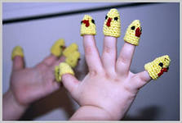
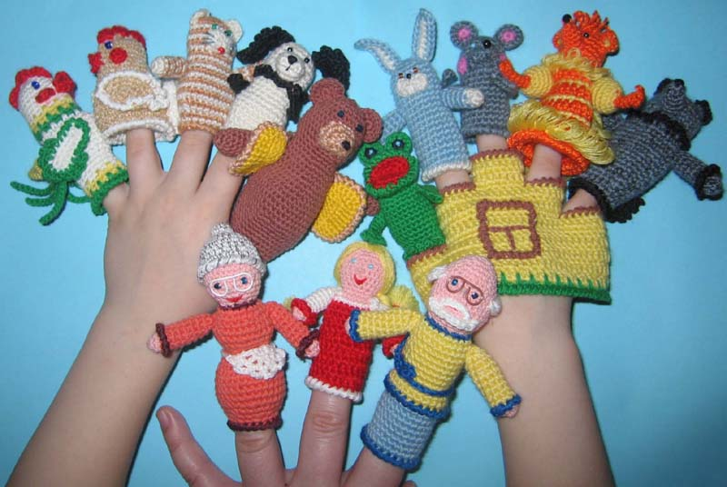
Такие игры очень увлекательны и способствуют взаимопониманию между детьми и взрослыми. Забавные персонажи пальчиковых игр просты и понятны малышам – коза и зайчик, дождик и солнышко, паучок и муха с восторгом воспринимаются детьми от полутора лет. Они с большим воодушевлением копируют все движения взрослых и повторяют за ними стишки. Использование пальчиковых игр для дошкольников научит их счету, ознакомит с определениями «верх-низ», «лево – право» и создаст чувство уверенности в себе.
Существуют игры, в которых пальцы загибаются или действуют поочередно и они похожи на небольшие сказки. Освоить такие пальчиковые игры и продемонстрировать их могут ребятишки, начиная с 4-5 лет. Можно придумывать персонажей, наряжая кончики пальцев бумажными колпачками или прорисовывая на них глазки и улыбающийся ротик.
Пальчиковые игры, предлагаемые для малышей, помогают развитию детского творчества, поэтому ребенка надо чаще хвалить, даже если у него не все получается с первого раза. Особенно нравятся детям пальчиковые игры с пением. Такое сочетание способствует более эффективному проведению занятий.

Пальчиковые игры интересны и полезны для каждого ребенка. Уже 6-месячные малыши рассматривают свои ручки, двигают пальчиками, сопровождая лепетом, играя со звуками и слогами, подражая и импровизируя.
Ребёнок с большим интересом следит за руками взрослого, смотрит, как «зайка шевелит ушками», как «паучок бежит», «собачка лает», « птичка летит», и с помощью взрослого сам выполняет разнообразные движения.
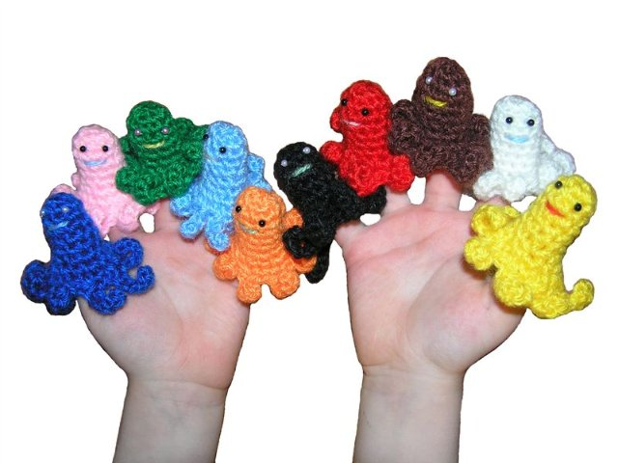
Очень важно для развития речи то, что в пальчиковых играх все подражательные действия сопровождаются стихами.
Стихи привлекают внимание малышей и легко запоминаются. Ритм и неизменный порядок слов, рифма являются, как заклинание, чем – то магическим, утешают и успокаивают. Какую игру предложить, сколько раз её повторить – должен решать сам малыш. Насколько ребенку понравится игра зависит и от исполнения взрослого.
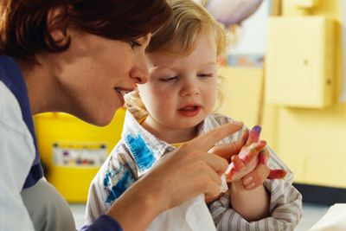
Важно спокойно-ласковое настроение и осторожное, бережное прикосновение. Для детей с полутора-двух лет имеет большое значение выразительная мимика и речь взрослого, умение сделать в нужном месте паузы, сказать тихо или громко, угадать, когда нужно повторить движение без текста, определить, где нужно говорить очень медленно и др.
Конечно, для выразительного исполнения стихи должны быть выучены взрослым наизусть.
Имейте в виду, что пальчиковые игры надо научить выполнять каждой рукой. Движения своей правой руки и левой руки воспринимает ребёнком по – разному, так как они контролируются разными полушариями мозга. Когда ребёнок начнёт легко выполняет нужные движения одной рукой, учите его выполнять в соответствии с текстом движения сразу двумя руками.
Для ребёнка двух-трёх лет некоторые игры станут особенно интересны, если вы для пальчиков свернёте бумажные колпачки - куколки. Фломастером можно нарисовать глазки, ротик, рубашку, пуговки, приклеить из цветной бумаги гребешок, клюв, крылышки, шапочку и др. Такую куколку можно укрепить скотчем.
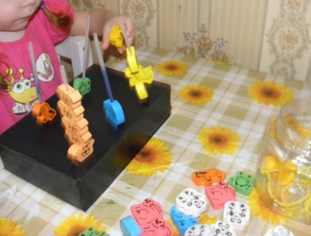
При разучивании пальчиковых игр возможны следующие варианты исполнения:
1) Взрослый показывает игру, манипулируя пальцами и ручкой ребёнка, или
какие либо движения выполняются в контакте с телом ребёнка: поглаживание, перебирание пальцами по спине и др.
2) Взрослый показывает игру малышу без физического контакта.
3) Взрослый и ребёнок выполняют движения одновременно, при этом проговаривает текст взрослый
4) Движения выполняет ребёнок с необходимой помощью взрослого, текст проговаривает взрослый.
5). И читает и показывает ребёнок, а взрослый помогает и подсказывает.
6) Ребёнок показывает песенку игру другим взрослым, или обучает другого ребёнка
Пальчиковые игры дают возможность родителям и воспитателям играть малышами, радовать их и, вместе с тем, развивать речь и мелкую моторику.
Благодаря таким играм ребёнок получает разнообразные сенсорные впечатления, у него развивается внимательность и способность сосредотачиваться. Такие игры формируют добрые взаимоотношения между детьми, а также между взрослым и ребёнком.
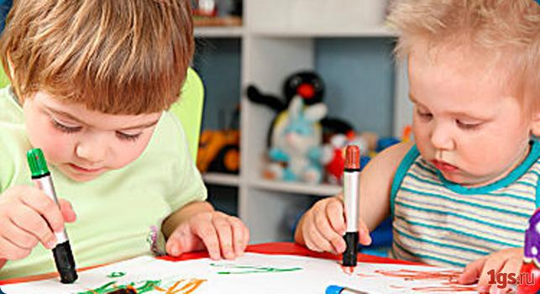
Проводя развивающие занятия с малышами, мы обнаружили, что весёлых и разнообразных пальчиковых игр для постоянных занятий явно недостаточно.
Предлагаемы пальчиковые игры для маленьких учеников, и, надеемся, пригодятся родителям и другим педагогам.

КОГДА НАЧИНАТЬ ЗАНИМАТЬСЯ?
Работу по тренировке пальцев рук можно начинать с детьми в возрасте 3-х лет. Гимнастика с такими малышами носит характер легкого тактильного общения. С помощью простых поглаживаний ладоней и пальчиков, подтягиваний за сомкнутые вокруг пальца родителя кулачки ребенок осваивает окружающий мир и себя, получает психоэмоциональную поддержку.
В 6-7 месяцев полезны делать массаж кистей рук с помощью незамысловатых пальчиковых потешек: «Этот пальчик в лес пошел…», «Этот пальчик дедушка…» т.д. Длительность упражнений – по 2-3 минуты каждый день.
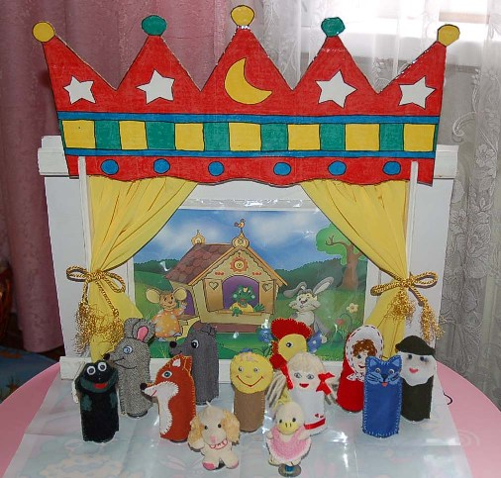
В возрасте 10 месяцев следует начинать активную тренировку пальцев ребенка. С этого периода можно вводить в игру пальчиковые стишки и пальчиковую математику. Кроме этого, необходимо давать малышам катать шарики, рвать на мелкие куски бумагу (газету), перебирать крупные деревянные бусы, складывать деревянные пирамидки, играть во вкладыши (матрешки).

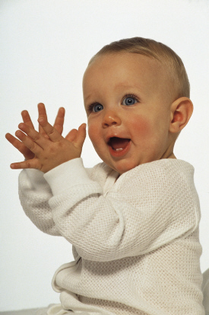
Начиная, с полутора лет активно используйте, более сложные пальчиковые потешки, игры с пальчиковыми зверушками, пальчиковый счет - задания, направленные на развитие тонких движений пальцев. Играйте в различные шнуровки; учитесь застегивать и расстегивать пуговицы, вкладывать между плотно прижатыми друг к другу ладошками ребенка шестигранный карандаш, чтобы малыш катал его вверх-вниз. Или положите между распрямленными ладонями ребенка шарик для игры в настольный теннис и помочь ему делать круговые движения ладонями. Полезно сжимать в руке два предмета и перекатывать их без помощи другой руки.
С 3-6 лет совершенствуйте технику уже освоенных пальчиковых игр, начинайте работать с пальчиковыми рассказами. Помимо этого практикуйте игры с мозаикой, пазлы, нанизывание бус, бисера, пуговиц, лепку из глины или пластилина, используйте веревочки различной толщины для завязывания и развязывания узелков и т.д.
В три года ребенок должен уметь показывать три пальчика отдельно друг от друга. К 4,5 годам он должен уметь правильно зашнуровывать и завязывать шнурки, развязывать узелки. Уверенно держать карандаш и заштриховывать картинку, не выходя за контур.
КАК ИГРАТЬ В ПАЛЬЧИКОВЫЕ ИГРЫ
Запомните, что игры с пальчиками малыша подбирают с учетом его возможностей и постепенно усложняются. Не требуйте от ребенка ничего несоответствующего его психомоторному и физическому развитию.
Для начала разогрейте пальчики: несколько раз согните и разогните их. Можно поиграть в жмурки и вместо хлопков в ладоши попищать резиновыми игрушками. А затем приступить к пальчиковым играм.
Произносить тексты пальчиковых игр взрослый должен максимально выразительно: то повышая, то понижая голос, делая паузы, подчеркивая отдельные слова, а движения выполнять синхронно с текстом или в паузах.
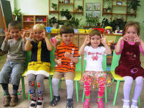
Сначала все движения выполняются медленно. Если ребенок не может самостоятельно принять позу, нужно взять его руку в свою и выполнить движение вместе с ним. Можно научить ребенка самостоятельно поддерживать одну руку другой или помогать свободной рукой действиям работающей.
При проведении игр с пальчиками необходимо следить, чтобы у локтя малыша постоянно была опора, чтобы сначала работала одна рука, затем другая, потом обе. В процессе игры темп постепенно ускоряется.
Для некоторых игр можно надевать на пальчики бумажные колпачки или рисовать на подушечках пальцев забавные рожицы.
Показывать нужно и простые, и сложные игры. Тем самым вы даете понять ребенку, что вам очень интересно играть в эту забавную игру. Ребенок становится вашим партнером по игре.
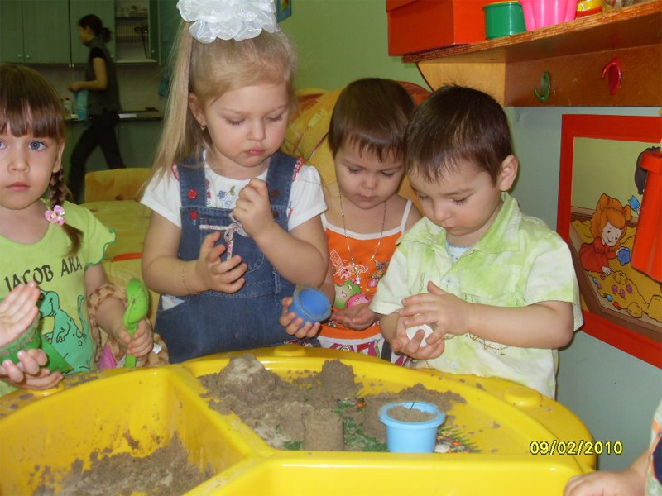
Расположение мамы относительно ребенка во время игры зависит от сложности самой пальчиковой игры и возраста ребенка. Если в игре задействована только одна рука, то мама может сидеть (стоять, лежать) сбоку от ребенка. Можно положить грудного малыша к себе на колени. Если это более сложная игра, в которой задействованы обе ручки, то можно посадить ребенка к себе на колени или расположиться на коврике и посадить ребенка между ног как в гнездышке. В некоторых играх, для детей от 2,5-3 лет нужно садиться за стол друг напротив друга, чтобы ребенок мог наблюдать за движениями рук взрослого и соотносить зрительный образ с мелкими движениями. Также можно стоять друг напротив друга.

В КАКОЕ ВРЕМЯ ЛУЧШЕ ЗАНИМАТЬСЯ?
Преимуществом пальчиковых игр является то, что ими можно заниматься в любое активное время ребенка.
Игры - усыплялочки используются в ходе приготовления ребенка ко сну, они помогают снять напряжение и вечернюю активность. Речевое сопровождение колыбельными потешками с успокаивающей ритмикой текста расслабляет и убаюкивает ребенка.
Игры – просыпалочки проводятся тогда, когда ребенок уже проснулся, но еще лежит в постели. Можно использовать их и тогда, когда вам нужно разбудить ребенка. Это своеобразное ласковое пробуждение малыша с помощью легкого утреннего массажа тела и рук.
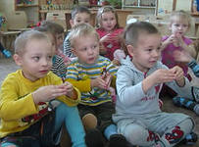
После игр – просыпалочек и проведения утренних гигиенических процедур можно переходить к активным пальчиковым играм. Мама может рассматривать проведение утреннего сеанса пальчиковых игр как прекрасную возможность утренней разминки и своего организма.
Пальчиковые игры нужно обязательно чередовать играми-переменками. К примеру, показывать, как ходят, прыгают, ползают те или иные персонажи потешек и т.д.
Можно играть в пальчиковые игры в перерывах между основными дневными играми ребенка или использовать их как переход от одного занятия к другому. Более того, когда предстоит долгое ожидание, например, на приеме к врачу и т.д., можно отлично провести время с пальчиковыми играми.

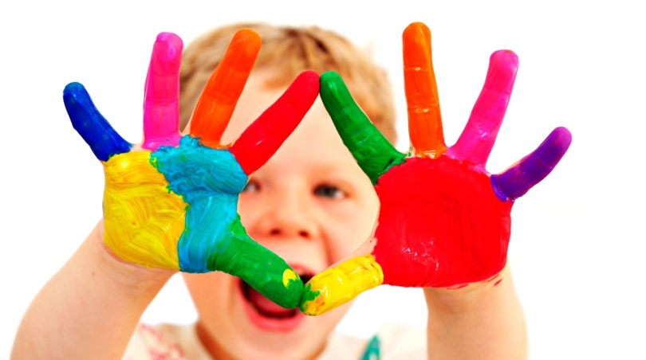

ЕСЛИ РЕБЕНОК ОТКАЗЫВАЕТСЯ ИГРАТЬ В ПАЛЬЧИКОВЫЕ ИГРЫ
Многие малыши в 6-8 месяцев начинают сопротивляться при попытке поиграть с ними в пальчиковые игры. Не беспокойтесь, ничего особенного не происходит. Большинство детей реагируют на любые принудительные упражнения в этом возрасте именно так.
Мелкую моторику ребенка можно развивать не только пальчиковыми играми. Существует множество способов ее развития. Об этом упоминалось выше.
Пальчиковые игры вызывают неподдельный интерес у детей начиная с 2-2,5 лет, то есть когда они понимают, что от них требуется. Порой они сами могут просить вас поиграть в ту или иную полюбившуюся ему игру.
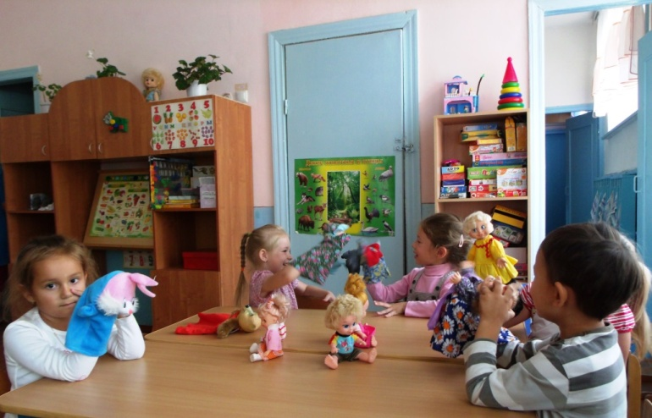

ПАЛЬЧИКОВЫЕ ПОТЕШКИ ДЛЯ ДЕТЕЙ ОТ 3 ДО 18 МЕСЯЦЕВ
ВЬЮШКИ
Для детей от 3-8 месяцев.
В этом возрасте ребенок пытается скоординировать движения рук, но пока еще держит их сжатыми в кулачок. С помощью этой потешки вы будете совершенствовать движения и координацию рук малыша. В такт песенке легонько постукивайте кулачками ребенка друг о друга, приговаривая:
Вьюшки, вьюшки,
Вьюшки вью,
Колотушки колочу,
Приколачиваю.
Упражнение делают 2-4 раза или до тех пор, пока ребенок не проявляет неудовольствия.

ПАЛЬЧИКИ В ЛЕСУ
Для детей от 3 месяцев.
Поочередно загибайте все пальчики, поглаживая их от основания к кончикам, приговаривая:
Этот пальчик в лес пошел,
Этот пальчик гриб нашел,
Этот пальчик чистить стал,
Этот пальчик жарить стал,
Ну а этот взял и съел,
Потому и потолстел.

СОРОКА – БЕЛОБОКА
Для детей от 5 месяцев.
В этой игре основное внимание уделено большому пальцу потому, что он играет очень важную роль во всевозможных хватательных движениях, которые осложняются, если малыш не научится держать большой пальчик поверх остальных в кулачке. Чертите пальцем круги по ладошке, загибайте пальчики и приговаривайте:

Сорока – белобока
Кашу варила,
Деток кормила:
Этому дала,
Этому дала,
Этому дала,
Этому дала,
А этому не дала.
Ты дров не рубил,
Воды не носил.

(на последних словах покачайте мизинчик и сожмите все пальчики в кулачок)
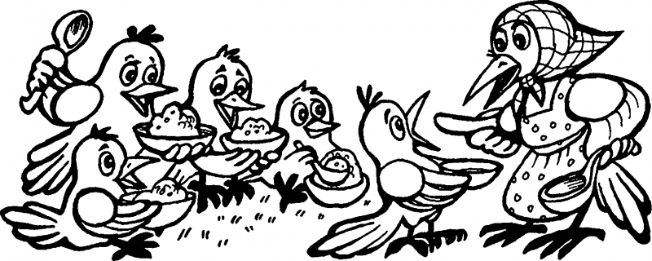
ЛАДУШКИ
Для детей от 8 месяцев.
Хлопки в ладоши, взмахи «ладошек-крыльев» (ладошки «прилетели» отдохнуть на макушку) и снова хлопки в ладоши.

- Ладушки-ладушки,
Где были?
- У бабушки.
- Что ели?
- Кашку.
- Что пили?
- Бражку.
Кашка масленка,
Бабушка добренка.
Попили-поели,
Полетели-полетели!
На головку сели,
Сели-посидели,
Ладушки запели!

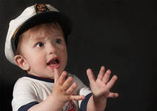

ПАЛЬЧИКОВЫЕ ПОТЕШКИ ДЛЯ ДЕТЕЙ ОТ ГОДА ДО СЕМИ ЛЕТ
У ДЕВОЧЕК И МАЛЬЧИКОВ
Для детей от 1,5 до 5 лет.
Начертите пальцем на ладошке ребенка круг, а затем поочередно загибайте все пальчики, поглаживая и пощипывая их от основания к кончикам, приговаривая:
У девочек и мальчиков
На руке пять пальчиков:
(Руки согните в локте. Пальцы мягкие, гибкие, расслабленные. Сделайте несколько движений кистями вперед-назад.)
Палец большой – парень с душой,
Палец указательный – господин влиятельный,
Палец средний – тоже не последний.
Палец безымянный – с колечком ходит чванный,
Пятый – мизинец, принес вам гостинец.
(Затем поочередно загибайте все пальчики, поглаживая и пощипывая их от основания к кончикам, приговаривая слова потешки.)

ЧИКИ, ЧИКИ, КИЧКИ…
Для ребенка от 2 до 7 лет.
Руки перед грудью, ладони повернуты к телу. Большие пальцы переплетены, образуя «голову птицы», остальные пальцы будут «крыльями». Ритмично помашите ими.

Чики, чики, кички,
Березовые лычки!
Летели две птички,
Собой невелички.
Как они летели,
Все люди глядели.
Как они садились,
Все люди дивились.

АЛЫЕ ЦВЕТЫ
Для ребенка от 2 до 7 лет.
Ребенок сидит напротив вас за столом.
Наши алые цветки
Распускают лепестки.
(Ладони соединены в форме тюльпана, пальцы медленно раскрываются.)
Ветерок чуть дышит,
Лепестки колышит.
(Производит плавные покачивания кистями рук.)
Наши алые цветки
Закрывают лепестки,
(Пальцы медленно соединяются, образуя цветок.)
Тихо засыпают,
Головой качают.
(Цветок снова покачивается на ветру.)

ГУСИ – ГУСИ…
Для ребенка от 1 до 3 лет.
Ребенок сидит напротив вас.
Гуси-гуси,
Га-га-га.
(Покажите гусей: большой палец будет нижней частью клюва, а плотно прижатые друг к другу остальные – верхней.)
Есть хотите?
Да-да-да.
(Ритмично сгибайте и разгибайте пальцы обеих рук.)
Так летите!
(Опускайте и поднимайте пальцы обеих рук.)
Нет-нет-нет!
(Пальцы поднимайте вверх, ритмично покачивайте ладошками влево-вправо.)
Серый волк под горой
Поджидает нас домой.
(Пальцы поджаты, изображают лапы волка, скребущего землю. Ритмично двигайте «лапами» вперед-назад.)
Зубы точит, съесть нас хочет.
(На последних словах пощекочите ребенка.)

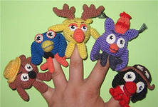
ИГРЫ УСЫПЛЯЛОЧКИ
ХОДИТ СОН…
Для детей от 3 месяцев до 3 лет.
Малыш лежит рядом с вами на кровати. Расслабленная, раскрытая ладонь ребенка лежит в вашей руке.

Ходит Сон
Близ окон.
Бродит Дрема
Возле дома.
И глядят –
Все ли спят?

Указательным пальцем в такт потешки легкими маятникообразными движениями начните ход по ладошке ребенка от кончика большого пальца через запястье к кончику мизинчика. Затем от кончика мизинчика через запястье к кончику указательного пальчика. От кончика указательного пальчика через запястье к кончику безымянного пальчика. От него через запястье к кончику среднего пальчика. От среднего пальчика через запястье снова к мизинчику, от мизинчика снова к большому пальчику, от него – к кончику мизинчика и т.д.
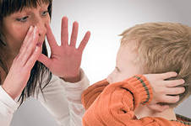
КОТЯ-КОТИНЬКА-КОТОК
Для детей от 3 месяцев до 3 лет.
Малыш лежит рядом с вами на кровати, в удобной для него позе: на боку, на спинке или на животике. Возьмите расслабленную ладошку ребенка в свою руку.
Котя-котинка-коток,
Котя – серенький хвосток.
(Погладьте тыльную сторону ладоней.)
Приди, котик, ночевать,
Нашу деточку качать.
(Разверните ладошку ребенка тыльной стороной вниз и пройдите по ней двумя пальцами, как ногами.)
Уж как я тебе, коту,
За работу заплачу:
(Круговыми движениями от края к центру по часовой стрелке погладьте ладошку.)
Дам кусочек пирога
(Проведите линию от центра ладони до кончика мизинца.)
И кувшинчик молочка.
(Проводите линию от центра ладони до кончика большого пальца.)
Уж ты кушай, не кроши,
Больше кушать не проси.
(Круговыми движениями от края к центру по часовой стрелке погладьте ладошку.)
Повторите 5-7 раз.

СКАКАЛКИ ГОРНОСТАЮШКИ
Для детей от 3 месяцев до 3 лет.
Баюшки, баюшки,
Скакали горностаюшки,
Прискакали к колыбели,
На Сережу поглядели.
Говорит горностай:
(Круговые поглаживания расслабленной ладошкой ребенка от края к центру по часовой стрелке.)
- Поскорей подрастай.
Я к себе тебя снесу,
Покажу тебе в лесу
(Положите свою ладонь на раскрытую ладонь ребенка палец, развернув ладошки навстречу друг другу, и погладьте 5-7 раз, как бы вытягивая детскую ручку, помогая ей «подрасти».)
И зайчонка, и волчонка,
(Помассируйте и загните мизинчик, безымянный пальчик.)
И в болоте лягушенка,
(Помассируйте и загните средний пальчик.)
И на елке кукушенка,
(Помассируйте и загните указательный пальчик.)
А под елками – лису!
(Помассируйте и загните большой пальчик – прижмите им все остальные пальчики.)
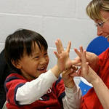
ИГРЫ – ПРОСЫПАЛОЧКИ

ТРАВКА – МУРАВКА
Для детей от 3 месяцев.
Малыш лежит рядом с вами на кровати. Расслабленная раскрытая ладонь ребенка лежит в руке взрослого. Поглаживайте ее легкими круговыми движениями, затем немножечко пощипайте, соберите ладошку в кулачок и начните читать потешку:
Травка-муравка со сна
Поднялась,
(Отогните и помассируйте от основания до самого кончика большого пальчика.)
Птица-синица за зерно
Взялась,
(Отогните и помассируйте от основания до самого кончика указательного пальчика.)
Зайки – за капустку,
(Отогните и помассируйте от основания до самого кончика средний пальчик.)
Мышки – за корку,
(Отогните и помассируйте от основания до самого кончика безымянный пальчик.)
Детки – за молоко.
(Отогните и помассируйте от основания до самого кончика мизинчик.)
Перейдите к занятию с другой ручкой.
ПОТЯГУШКИ
Для детей от 3 месяцев.
Проводится с ребенком тогда, когда он уже проснулся и расслабленный лежит в постели. Ласково поглаживайте тело ребенка, как бы очерчивая его контуры, называйте вслух и обозначайте части тела малыша, поглаживая и массируя их.

Потягунушки-порастунушки!
Потягунушки-порастунушки!
А в ножки – ходунушки,
А в ручки – хватунюшки,
Поперек – толстунюшки,
А в ушки – слышунюшки,
А в глазки – глядунюшки,
А носику – сопунюшки,
А в роток – говорок,
А в головку – разумок!

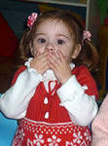

СОЛНЫШКО – КОЛОКОЛНЫШКО
Для детей от 3 месяцев.
Если ребенок спит на спинке, то начните движения с животика, если малыш лежит на животике, - то со спинки.
Солнышко,
Колоколнышко,
(Начните с легких круговых движений по часовой стрелке по животику (спинке).)
Ты пораньше взойди,
Нас пораньше разбуди:
(От центра животика (спинки) проведите кончиками пальцев вверх до груди, затем спуститесь вниз от плеча до кончиков пальцев.)
Нам в поля бежать!
(Движения ладонями вниз от ягодиц до пяточек.)
Нам весну встречать!
(Если ребенок лежит на спине, приподнимите ножки и согните их в коленочках, прижмите к животику, затем распрямите, повторите 2-3 раза; если на животике, то переверните его на спинку и проделайте вышесказанное упражнение.) 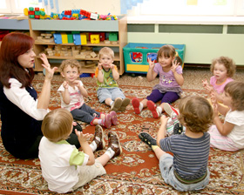
ПАУЧОК
Паучок ходил по ветке,
А за ним ходили детки.
Дождик с неба вдруг полил,
Паучков на землю смыл.
Солнце стало пригревать,
Паучок ползёт опять,
А за ним ползут все детки,
Чтобы погулять на ветке. Руки скрещены; пальцы каждой руки "бегут" по предплечью, а затем по плечу другой руки.
Кисти свободно опущены, выполняем стряхивающее движение (дождик).
Хлопок ладонями по столу/коленям.
Ладони боковыми сторонами прижаты друг к другу, пальцы растопырены, качаем руками (солнышко светит)
Действия аналогичны первоначальным
"Паучки" ползают на голове.
Рыбка
Рыбка в озере живёт
Рыбка в озере плывёт
(ладошки соединены и делают плавные движения)
Хвостиком ударит вдруг
(ладошки разъединить и ударить по коленкам)
И услышим мы – плюх, плюх!
(ладошки соединить у основания и так похлопать)
Лужок
На лужок пришли зайчата,
Медвежата, барсучата,
Лягушата и енот.
На зеленый, на лужок
Приходи и ты, дружок!
(сгибать пальчики в кулачок в ритме потешки, при перечислении животных сгибать пальчики на обеих руках поочерёдно, на последней строчке помахать ладонями)
Моя семья
Этот пальчик – дедушка
(разжимаем поочередно пальцы из кулачка, начиная с большого)
Этот пальчик – бабушка
Этот пальчик – папочка
Этот пальчик – мамочка
Этот пальчик – я
Вот и вся моя семья!
(вращаем разжатой ладошкой)
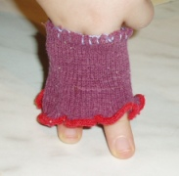
Ножки
Нарядили ножки
(поочерёдно поглаживать одной рукой другую)
В новые сапожки.
Вы шагайте, ножки (шагать пальчиками по столу)
Прямо по дорожке.
Вы шагайте - топайте
(постукивать пальчиками)
По лужам не шлёпайте
(погрозить пальчиком)
В грязь не заходите,
Сапожки не рвите.
Уточка, уточка,
По реке плывет.
Плавает, ныряет,
(плавные движения кистями рук справа налево)
Лапками гребет,
(имитация движения лапок утки в воде)
Сидит белочка в тележке,
Подает она орешки:
(сжать пальчики в кулачок)
Лисичке-сестричке,
(разогнуть большой палец)
Воробью, синичке,
(разогнуть указательный и средний пальцы)
Мишке толстокожему,
(разогнуть безымянный палец)
Заиньке усатому,
(разогнуть мизинец)
На двери висел замок,
(сжать руку в кулачок)
Взаперти сидел щенок,
(разжать указательный палец)
Хвостиком вилял,
(двигать указательным пальцем со стороны в сторону)
Хозяев поджидал.
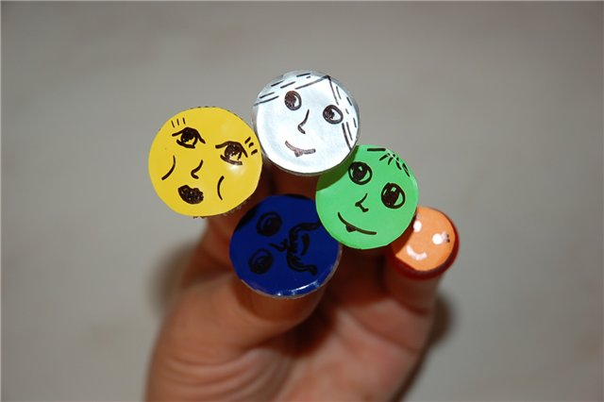
Упражнение «Пять пальцев»
На моей руке пять пальцев,
Пять хватальцев,
Пять держальцев,
Чтоб строгать, чтоб пилить,
Чтобы брать и чтоб дарить.
Их нетрудно сосчитать:
Раз, два, три, четыре, пять.

Упражнение «Апельсин»
Цель: для развития движений руки и снятия мышечного напряжения в кисти.
Мы делили апельсин,
Много нас, а он один.
Эта долька для ежат,
(поочередно загибают пальцы на правой руке)
Эта долька для стрижат,
Эта долька для утят,
Эта долька для котят,
Эта долька для бобра,
А для волка - кожура.
(Разводят руки.)
Он сердит на нас, беда!
Разбегайтесь кто куда.
(имитируют бег пальцами по столу)

Упражнение «Капуста»
Цель: для развития движений руки и снятия мышечного напряжения в кисти.
Мы капусту рубим-рубим.
(двигают прямыми ладонями вверх-вниз)
Мы капусту солим-солим.
(поочередно поглаживают подушечки пальцев)
Мы капусту трем-трем,
(потирают кулачок о кулачок)
Мы капусту жмем-жмем.
(сжимают и разжимают кулачок)

Упражнение «Пальчики – семья»
(поочередно загибают пальцы на руке)
Этот пальчик дедушка,
Этот пальчик бабушка,
Этот пальчик папочка,
Этот пальчик мамочка,
Этот пальчик Я –
Вот и вся моя семья.
(сжимают и разжимают кулачки)

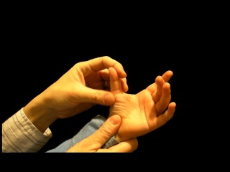
Игра «Пальчики»
Этот пальчик хочет спать,
Этот пальчик прыг в кровать,
Этот пальчик прикорнул,
Этот пальчик уж заснул.
Тише, пальчик, не шуми
Братиков не разбуди.
Встали пальчики. Ура!
В детский сад идти пора.

Упражнение «Здравствуй»
Здравствуй, солнце золотое!
Здравствуй, небо голубое!
Здравствуй, вольный ветерок,
Здравствуй, маленький дубок!
Мы живем в одном краю –
Всех я вас приветствую!
(Т. Сикачева)
Пальцами правой руки по очереди «здороваться» с пальцами левой руки, похлопывая друг друга кончиками.

«Этот пальчик хочет спать».
Этот пальчик хочет спать (покажите ладонь, затем загните большой палец)
Этот пальчик лег в кровать (загните указательный палец)
Этот пальчик уж вздремнул (загните средний палец)
Этот пальчик уж заснул (загните безымянный палец)
Этот крепко-крепко спит (загните мизинец)
И тебе он спать велит.
«Слива».
Сливу я держу в руке, (кладут мячик на правую ладошку)
Зажимаю в кулаке, (крепко сжимают его)
Отпускаю, разжимаю (раскрывают ладонь)
И ладошками катаю, (катают мячик между ладонями)
«Осенние листья».
Раз, два, три, четыре, пять, (загибают пальчики на обеих руках, начиная с больших).
Будем листья собирать, (ритмично сжимают и разжимают кулачки.)
Листья березы, (вновь загибают пальчики, начиная с, больших).
Листья рябины
Листики тополя,
Листья осины,
Листики дуба мы соберем, (приседают, «шагают» по ковру средним, и указательным пальцами обеих рук)

ПЯТЬ УТЯТ
Одна из рук — «мама утка». Стоит на столе, опираясь на локоть. Пальцы сложены щепоткой. Вторая рука — утята. Выполняют волнообразные движения по направлению от «мамы-утки» и к ней. Количество разогнутых пальцев соответствует количеству утят (постепенно пальцы загибаются).
Пять утят плывут вперёд,
На берегу их мама ждёт,
«Киваем» кистью руки («мамой-уткой»)
Но только четверо утят
Вернулись к мамочке назад.
Четверо утят плывут…
Трое утят плывут…
Двое утят плывут…
Вот один плывёт вперёд,
На берегу его мама ждёт,
И сразу пятеро утят
Вернулись к мамочке назад.

Третий вид предлагаемых игр — это жестовые или подражательные игры. Такие игры особенно привлекательны для детей от 2-3 лет.
Благодаря врождённой функциональной связи между мышечной системой и мозговыми структурами они способствуют общему развитию, укрепляют опорно-двигательный аппарат, являются средством предупреждения сердечнососудистых заболеваний и неврозов. Такие игры также способствуют развитию слуховой, зрительной и речевой памяти.

У ЖИРАФОВ
Во время 1-го куплета — хлопают ладошками по всему телу (пятна). Во время 2-го — «собирают складки» — щипают себя. Во время 3-го — поглаживают всё тело (шёрстка). Во время 4-го — проводят пальцами или ребром ладони по телу (полоски). Во время припева дети показывают пальчиками на соответствующие части тела.
1. У жирафов пятна,
пятна, пятна, пятнышки везде (2 раза)
Припев
На лбу, ушах, на шее, на локтях,
Есть на носах, на животах, коленях и носках.
2. У слонов есть складки,
складки, складки, складочки везде. (2 раза)
Припев
3. У котяток шёрстка,
шёрстка, шёрстка, шёрсточка везде.(2 раза)
Припев
4. А у зебры есть полоски, есть полосочки везде (2 раза)
Припев

ШАРИКИ
Дети играют с шариками или мячами в соответствии с текстом песни.
1. Наши шарики берём
И трясём, трясём, трясём,
Ведь каждый шарик не простой -
С горохом, рисом и крупой.
Поднимите шарик свой
Высоко над головой,
На носик можно положить,
Но только, чур, не уронить.
2. Наши шарики берём и т.д.
Шар перед собой кладём,
И вокруг него идём
И даже можно проскакать,
Но только шар не задевать.
3. Наши шарики берём и т. д.
Прыгай, прыгай высоко,
Прыгать с шариком легко,
Так прыгай, прыгай веселей
И даже ножек не жалей.
4. Наши шарики несём и т.д.
На ладошке шар несём
И другой ладошкой бьём,
И дружно говорим слова
«И раз, и два, и раз, и два».

Для чего нужна пальчиковая гимнастика
Движения пальцев и кистей рук ребенка имеют особое развивающее воздействие. Как вы помните, у новорожденного кисти всегда сжаты в кулачки, и если взрослый вкладывает свои указательные пальцы в ладони ребенка, тот их плотно сжимает. Малыша можно даже немного приподнять. Однако эти манипуляции ребенок совершает на рефлекторном уровне, его действия еще не достигли высокого мозгового контроля, который позволяет впоследствии сознательно выполнять движения.
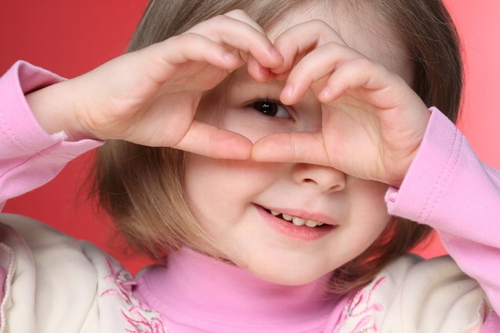
Значение хватательного рефлекса состоит в способности ребенка не выпускать из рук предмет. По мере созревания мозга этот рефлекс переходит в умение хватать и отпускать. Чем чаще у ребенка действует хватательный рефлекс, тем эффективнее происходит эмоциональное и интеллектуальное развитие малыша.
Влияние мануальных (ручных) действий на развитие мозга человека было известно еще во II веке до нашей эры в Китае. Специалисты утверждали, что игры с участием рук и пальцев (типа нашей «Сороки-белобоки» и других) приводят в гармоничные отношения тело и разум, поддерживают мозговые системы в превосходном состоянии.
Японский врач Намикоси Токудзиро создал оздоравливающую методику воздействия на руки. Он утверждал, что пальцы наделены большим количеством рецепторов, посылающих импульсы в центральную нервную систему человека. На кистях рук расположено множество акупунктурных точек, массируя которые можно воздействовать на внутренние органы, рефлекторно с ними связанные.
По насыщенности акупунктурными зонами кисть не уступает уху и стопе. Восточные медики установили, что массаж большого пальца повышает функциональную активность головного мозга, массаж указательного пальца положительно воздействует на состояние желудка, среднего — на кишечник, безымянного — на печень и почки, мизинца — на сердце.
В Китае распространены упражнения ладоней с каменными и металлическими шарами. Популярность занятий объясняется их оздоравливающим и тонизирующим организм эффектом. Регулярные упражнения с шарами улучшают память, умственные способности ребенка, устраняют его эмоциональное напряжение, улучшают деятельность сердечно-сосудистой и пищеварительной систем, развивают координацию движении, силу и ловкость рук, поддерживают жизненный тонус.
В Японии широко используются упражнения для ладоней и пальцев с грецкими орехами. Прекрасное оздоравливающее и тонизирующее воздействие оказывает перекатывание между ладонями шестигранного карандаша.
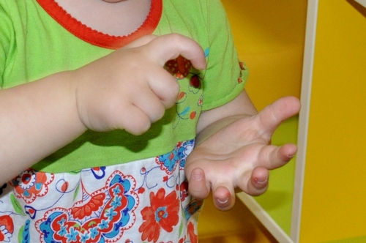
Талантом нашей народной педагогики созданы игры «Ладушки», «Сорока-белобока», «Коза рогатая» и другие. Их значение до сих пор недостаточно осмыслено взрослыми. Многие родители видят в них развлекательное, а не развивающее, оздоравливающее воздействия. Исследования отечественных физиологов также подтверждают связь развития рук с развитием мозга. Работы В.М. Бехтерева доказали влияние манипуляции рук на функции высшей нервной деятельности, развитие речи. Простые движения рук помогают убрать напряжение не только с самих рук, но и с губ, снимают умственную усталость. Они способны улучшить произношение многих звуков, а значит — развивать речь ребенка. Исследования М.М. Кольцовой доказали, что каждый палец руки имеет довольно обширное представительство в коре больших полушарий мозга. Развитие тонких движений пальцев рук предшествует появлению артикуляции слогов. Благодаря развитию пальцев в мозге формируется проекция «схемы человеческого тела», а речевые реакции находятся в прямой зависимости от тренированности пальцев.

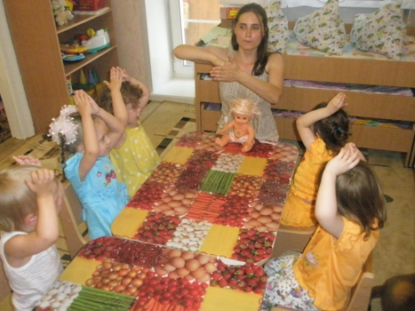

Что же происходит, когда ребенок занимается пальчиковой гимнастикой?
1. Выполнение упражнений и ритмичных движений пальцами индуктивно приводит к возбуждению в речевых центрах головного мозга и резкому усилению согласованной деятельности речевых зон, что в конечном итоге, стимулирует развитие речи
2. Игры с пальчиками создают благоприятный эмоциональный фон, развивают умение подрожать взрослому, учат вслушиваться и понимать смысл речи, повышают речевую активность ребёнка.
3. Детки учатся концентрировать своё внимание и правильно его распределять,
4. Если ребёнок будет правильно выполнять упражнения, сопровождая их короткими стихотворными строчками, то его речь станет более чёткой, ритмичной, яркой, и усилится контроль над выполняемыми движениями.
5. Развивается память ребенка, так как он учится запоминать определённые положения рук и последовательность движений.
6. У детей развивается воображение и фантазия. Овладев всеми упражнениями, он сможет "рассказывать руками" целые истории,
7. В результате освоении всех упражнений кисти рук и пальцы приобретают силу, хорошую подвижность и гибкость, а это в дальнейшем облегчит овладение навыком письма.
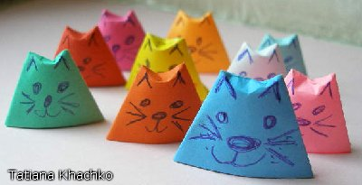

Все упражнения разделены на три группы:
1 группа - Упражнения для кистей рук,
2 группа - Упражнения для пальцев «условно статические»
3 группа - Упражнения для пальцев "динамические".

С какого возраста можно начинать выполнять эти упражнения?
Обращайте внимание на овладение ребенком простыми, но в то же время жизненно важными умениями — держать чашку, ложку, карандаши, умываться. Например, если в четыре года он не умеет доносить в пригоршне воду до лица — значит, у него отстает в развитии мелкая мускулатура.
Обнаружив отставание у ребенка, не огорчайтесь. Займитесь с ним пальчиковой гимнастикой.
Такую тренировку следует начинать с самого раннего детства, некоторые специалисты советуют начинать заниматься пальчиковой гимнастикой с 6 - 7 месяцев, но и в более позднем возрасте занятия будут очень полезны и эффективны.
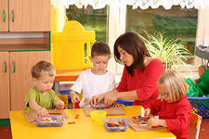
Начать можно с ежедневного массажа по 2 -3 минуты кистей рук и пальцев:
1. Поглаживать и растирать ладони вверх - вниз;
2. Разминать и растирать каждый палец вдоль, затем поперёк
3. Растирать пальчики спиралевидными движениями.
Затем можно выполнять некоторые упражнения 3 группы, но в пассивной форме, т.е. вы сами сгибаете, разгибаете пальчики ребёнка и совершаете другие энергичные движения, сопровождая их ритмичными строчками. При этом важно, чтобы в упражнениях участвовали все пальчики.
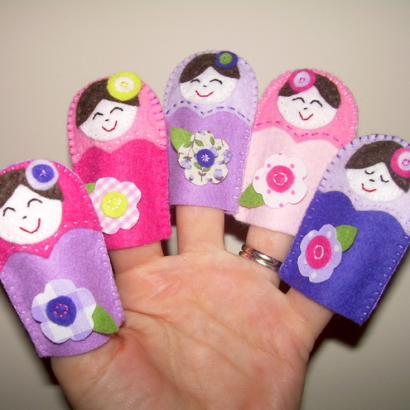
1 .Сначала все упражнения выполняются медленно. Следите, чтобы ребёнок правильно воспроизводил и удерживал положение кисти или пальцев и правильно переключался с одного движения на другое. При необходимости помогите малышу или научите его помогать себе второй рукой.
2. Упражнения отрабатываются сначала одной рукой затем другой рукой, после этого двумя руками одновременно.
3. Каждому упражнению соответствует свой рисунок для создания зрительного образа. Сначала покажите ребёнку цветной рисунок и объясните, как должно выполняться упражнение, затем, вы показываете картинку, называете упражнение, а малыш выполняет, какое положение кистей рук или пальцев он должен воспроизвести.
Когда все упражнения будут хорошо знакомы, можно выполнять следующие игровые зададим:
1. Запомнить и повторять серию движений по словесной инструкции, начиная с двух движений и заканчивая 3,4 и более.
2. "Рассказывать руками "сказки и маленькие истории.
Игры с пальчиками очень нравятся детям, поэтому играйте, ещё раз играйте, ещё раз играйте, почаще!
Помните! Любые упражнений будут эффективны только при регулярных занятиях! Занимайтесь ежедневно около 5 минут.

Пальчиковые игры – это развитие.

Пальчиковые игры дают возможность родителям и воспитателям играть с малышами, радовать их и, вместе с тем развивать речь и мелкую моторику. Благодаря таким играм ребёнок получает разнообразные сенсорные впечатления, у него развивается внимательность и способность сосредотачиваться.

Такие игры формируют добрые взаимоотношения между детьми, а также между взрослым и ребёнком. Персонажи и образы наших пальчиковых игр - паучок и бабочка, коза и зайчик, дерево и птица, солнышко и дождик - нравятся малышам с полутора-двух лет, дети с удовольствием повторяют за взрослыми тексты и движения. Одни пальчиковые игры готовят малыша к счёту, в других ребёнок должен действовать, используя обе руки, что помогает лучше осознать понятия выше и ниже, сверху и снизу, право и лево.
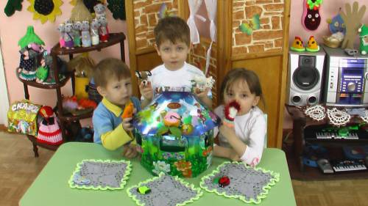
Игры, в которых малыш ловит или гладит руку взрослого или другого ребёнка, хлопает его по руке или загибает пальцы партнёра по игре, важны для формирования чувства уверенности у ребёнка. Некоторые игры, в которых пальчики называются по очереди или действуют поочерёдно, напоминают маленькие сказочки (например, "Два толстых поросёнка", "Два рыжих таракана", "Краб") и выполнить их самостоятельно могут дети 4-5 лет, а более маленьким должны помогать взрослые.
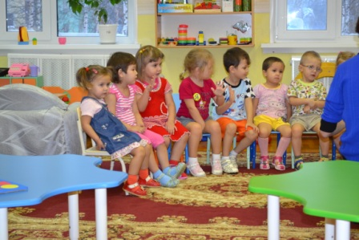
Произносить тексты пальчиковых игр взрослый должен максимально выразительно: то повышая, то понижая голос, делая паузы, подчёркивая отдельные слова, а движения выполнять синхронно с текстом или в паузах. Малышам трудно проговаривать текст, им достаточно выполнять движения вместе с взрослым или с его помощью. Для некоторых игр можно надевать на пальчики бумажные колпачки или рисовать на подушечках пальцев глазки и ротик. Пальчиковые игры побуждают малышей к творчеству и в том случае, когда ребёнок придумывает к текстам свои, пусть даже не очень удачные движения, его следует хвалить и, если возможно, показать свои творческие достижения, например, папе или бабушке. Наибольшее внимание ребёнка привлекают пальчиковые игры с пением. Синтез движения, речи и музыки радует малышей и позволяет проводить занятия наиболее эффективно; можно пропевать предложенные тексты на любую подходящую мелодию.

Игра "Два козленка"

(На обеих ручках прижимаем большими пальцами средние и безымянные).
Как-то раз к кому-то в гости
Шёл козлёнок через мостик,
(Держим кисти горизонтально, сближаем руки).
А навстречу шёл другой,
Возвращался он домой.
(На первый слог каждой строчки соединяем руки с размаха).
Два рогатых глупых братца
Стали на мосту бодаться,
Не желая уступить
И другого пропустить.
Долго козлики сражались,
Разбегались и толкались.
Вот с разбега лбами - бух!
(На слово "бух" - хлопаем в ладоши).
И с моста в водичку - плюх!
(Роняем руки на колени).

Игра "Пять утят "
Пять утят плывут вперёд,
На берегу их мама ждёт,
(Одна из рук - "мама утка" - стоит на столе, опираясь на локоть. Пальцы сложены щепоткой. Вторая рука - утята. Выполняем волнообразные движения по направлению к "утке".
Количество разогнутых пальцев соответствует количеству утят)
Но только четверо утят
Вернулись к мамочке назад.
(постепенно пальцы загибаются)
Четверо утят плывут...
Трое утят плывут...
Двое утят плывут...
Вот один плывёт вперёд,
На берегу его мама ждёт,
(На слова "На берегу их мама ждёт" "киваем" кистью руки ("мамой-уткой").
И сразу пятеро утят
Вернулись к мамочке назад.

Игра "Часы "

Садимся на коврик или подушку (на колени). Перебираем пальчиками ("бежим") от коленочек до макушки.

Мышь полезла в первый раз.

Посмотреть, который час.
Вдруг часы сказали: "Бом!",
(Один хлопок над головой).
Мышь скатилась кувырком.
(Руки "скатываются" на пол).
Мышь полезла второй раз.

Посмотреть, который час.
Вдруг часы сказали: "Бом, бом!"
(Два хлопка).
Мышь скатилась кувырком.
Мышь полезла в третий раз
Посмотреть, который час.
Вдруг часы сказали: "Бом, бом, бом!"
(Три хлопка).
Мышь скатилась кувырком.

Игра "Червячки"
Раз, два, три, четыре, пять,
Червячки пошли гулять.
(Ладони лежат на коленях или на столе. Пальцы, сгибая, подтягиваем к себе ладонь (движение ползущей гусеницы), идем по столу указательным и средним пальцами остальные пальцы поджаты к ладони.
Раз, два, три, четыре, пять,
Червячки пошли гулять.
Вдруг ворона подбегает,
Головой она кивает,
(Складываем пальцы щепоткой, качаем ими вверх и вниз).
Каркает: "Вот и обед!"
(Раскрываем ладонь, отводя большой палец вниз, а остальные вверх).
Глядь - а червячков уж нет!
(Сжимаем кулачки, прижимая их к груди)

Игра "Котята"
(Ладошки складываем, пальцы прижимаем друг к другу. Локти опираются о стол).
У кошечки нашей есть десять котят,
(Покачиваем руками, не разъединяя их).
Сейчас все котята по парам стоят:
Два толстых, два ловких,
Два длинных, два хитрых,
Два маленьких самых.И самых красивых.
(Постукиваем соответствующими пальцами друг о друга от большого к мизинцу).

Игра "Поросята"
(Пальцы рук растопырены; поочередно "идём" по столику или коленочкам каждым из пальчиков).
Этот толстый поросёнок целый день хвостом вилял,
(Мизинцы).
Этот толстый поросёнок спинку об забор чесал.
(Безымянные).
Ля-ля-ля-ля, лю-лю-лю, поросяток я люблю
("Фонарики").
Ля-ля-ля-ля, лю-лю-лю, поросяток я люблю
(Сжимаем и разжимаем кулачки).
Этот толстый поросёнок носом землю ковырял,
(Средние).
Этот толстый поросёнок что-то сам нарисовал.
(Указательные).
Ля-ля-ля-ля, лю-лю-лю, поросяток я люблю
(Сжимаем и разжимаем кулачки).
Этот толстый поросёнок - лежебока и нахал,
(Большие).
Захотел спать в серединке и всех братьев растолкал.
(Руку сжимаем в кулак, большой палец зажимаем внутрь).

Игра "Разминка"

(Выполняем подражательные движения в соответствии с текстом).
Головами покиваем,
Носиками помотаем,
А зубами постучим
И немножко помолчим.
(Прижимаем указательные пальцы к губам).
Плечиками мы покрутим
И про ручки не забудем.
Пальчиками потрясём
И немножко отдохнём.
(Наклонившись вниз, качаем расслабленными руками).
Мы ногами поболтаем
И чуть-чуть поприседаем,
Ножку ножкой подобьём
И сначала всё начнём.
(Подпрыгиваем на месте в ритме текста. Далее темп ускоряется.)
Головами покиваем,
... Плечиками мы покрутим....

Игра "Весна"
(Пальцы складываем щепоткой. Качаем ими).
Стучат всё громче дятлы,
Синички стали петь.
(Ладони сомкнуты "ковшом", поднимаем руки вверх, раскрываем ладони, боковые части остаются прижатыми, пальцы растопырены).
Встаёт пораньше солнце,
Чтоб землю нашу греть.
(Движения повторяются).
Встаёт пораньше солнце,
Чтоб землю нашу греть.
Бегут ручьи под горку,
Растаял весь снежок,
Выполняем руками волнообразные движения (пальцы выпрямлены, сомкнуты, ладони повёрнуты вниз).
А из под старой травки
(Ладони сомкнуты "ковшом").
Уже глядит цветок...
(Ладони раскрываются, боковые стороны рук соединяются, пальцы раскрыты, полусогнуты (чашечка цветка).
А из под старой травки
Уже глядит цветок
(Движения повторяются).
Раскрылся колокольчик
Руки стоят на столе, опираясь на локти. Пальцы сжаты в кулак.
В тени там, где сосна,
Пальцы постепенно разжигаются, свободно расслаблены (чашечка колокольчика).
Динь-динь, звенит тихонько,
(Качаем кистями рук в разные стороны, проговаривая "динь-динь").
Динь-динь, пришла весна.
Динь-динь, звенит тихонько,
Динь-динь, пришла весна.

Игра "Ветер"
Ветер дует, задувает,
Пальму в стороны качает.
Руки стоят на столе, опираясь на локти. Кисти прижаты друг к другу основаниями, пальцы растопырены (крона пальмы). Раскачиваем руками в разные стороны, стараясь не поднимать локти.
Ветер дует, задувает,
Пальму в стороны качает.
А под пальмой краб сидит
И клешнями шевелит.
А под пальмой краб сидит
И клешнями шевелит.
(Ладони лежат на столе, прижаты друг к другу боковыми частями. Пальцы рук согнуты, растопырены (клешни). Шевелим ими.)
Чайка над водой летает
(Ладони соединены большими пальцами, остальные пальцы сжаты, разведены в стороны (крылья); "машем" ими в воздухе).
И за рыбками ныряет.
(Ладони сомкнуты и чуть округлены; выполняем волнообразные движения).
Чайка над водой летает
И за рыбками ныряет.
А под пальмой краб сидит
И клешнями шевелит.
А под пальмой краб сидит
И клешнями шевелит.
Под водой на глубине
Крокодил лежит на дне.
Под водой на глубине
(Ладони основаниями прижаты друг к другу; пальцы согнуты (зубы). Лёжа на тыльной стороне одной из рук, "открываем и закрываем рот" крокодила).
Крокодил лежит на дне.
Перевернув руки на другую сторону, повторяем движения.
А под пальмой краб сидит
И клешнями шевелит.
А под пальмой краб сидит
И клешнями шевелит.
Пять маленьких рыбок
Играли в реке,
(Ладони сомкнуты, чуть округлены. Выполняем волнообразные движения в воздухе).
Лежало большое
Бревно на песке,
(Руки прижаты друг к другу; переворачиваем их с боку на бок).
И рыбка сказала:
"Нырять здесь легко!"
(Ладони сомкнуты, чуть округлены. Выполняем ими "ныряющее" движение).
Вторая сказала:
"Ведь здесь глубоко".
(Качаем сомкнутыми ладонями (отрицательный жест).
А третья сказала:
"Мне хочется спать!"
Ладони поворачиваем на тыльную сторону одной из рук (рыбка спит).
Четвёртая стала
Чуть-чуть замерзать.
Быстро качаем ладонями (дрожь).
А пятая крикнула:
"Здесь крокодил!
(Запястья соединены; ладони раскрываются и соединяются (рот).
Плывите скорей,
Чтобы не проглотил!"
(Быстрые волнообразные движения сомкнутыми ладонями рыбки уплывают).

Пальчиковые игры
Пальчиковые игры дают возможность родителям и воспитателям играть с малышами, радовать их и, вместе с тем развивать речь и мелкую моторику. Благодаря таким играм ребёнок получает разнообразные сенсорные впечатления, у него развивается внимательность и способность сосредотачиваться. Такие игры формируют добрые взаимоотношения между детьми, а также между взрослым и ребёнком. Персонажи и образы пальчиковых игр - паучок и бабочка, коза и зайчик, дерево и птица, солнышко и дождик - нравятся малышам с полутора-двух лет, дети с удовольствием повторяют за взрослыми тексты и движения. Одни пальчиковые игры готовят малыша к счёту, в других ребёнок должен действовать, используя обе руки, что помогает лучше осознать понятия выше и ниже, сверху и снизу, право и лево.
Игры, в которых малыш ловит или гладит руку взрослого или другого ребёнка, хлопает его по руке или загибает пальцы партнёра по игре, важны для формирования чувства уверенности у ребёнка. Некоторые игры, в которых пальчики называются по очереди или действуют поочерёдно, напоминают маленькие сказочки (например, "Два толстых поросёнка", "Два рыжих таракана", "Краб") и выполнить их самостоятельно могут дети 4-5 лет, а более маленьким должны помогать взрослые. Произносить тексты пальчиковых игр взрослый должен максимально выразительно: то повышая, то понижая голос, делая паузы, подчёркивая отдельные слова, а движения выполнять синхронно с текстом или в паузах. Малышам трудно проговаривать текст, им достаточно выполнять движения вместе со взрослым или с его помощью. Для некоторых игр можно надевать на пальчики бумажные колпачки или рисовать на подушечках пальцев глазки и ротик. Пальчиковые игры побуждают малышей к творчеству и в том случае, когда ребёнок придумывает к текстам свои, пусть даже не очень удачные движения, его следует хвалить и, если возможно, показать свои творческие достижения, например, папе или бабушке. Наибольшее внимание ребёнка привлекают пальчиковые игры с пением. Синтез движения, речи и музыки радует малышей и позволяет проводить занятия наиболее эффективно; можно пропивать предложенные тексты на любую подходящую мелодию.

Роль пальчиковых игр в развитии детей
«Игра – ведущий вид деятельности дошкольника». Один из основных видов в игровой деятельности являются «Пальчиковые игры». Пальчиковые игры – это мощная целенаправленная тренировка для мозга ребенка, стимулирующая его развитие.
Многие исследователи, занимающиеся проблемой воспитания детей младшего возраста, указывают на взаимосвязь и взаимозависимость становления моторной и речевой функции. Они отмечают наличие связи между совершенствованием тонких движений пальцев рук и развитием активной речи ребенка. В своих работах специалисты подчеркивают, что в дошкольном возрасте, в период бурного роста и развития, необходимо обеспечить оптимальный режим двигательной активности детей.
Исследования учёных доказали, что уровень развития детской речи находится в прямой зависимости от степени сформированности тонких движений пальцев рук. Как эти процессы связаны между собой?
Специалисты института физиологии детей и подростков АПН считают, что формирование речи происходит под влиянием двигательных импульсов, передающихся от рук, а точнее, от пальчиков. Чем активнее и точнее движения пальцев у маленького ребёнка, тем быстрее он начинает говорить.
Исследования отечественных физиологов также подтверждают связь развития рук с развитием мозга. Работы В. М. Бехтерева подтверждают влияние манипуляции рук на функции высшей нервной деятельности, развитие речи. Простые движения рук помогают убрать напряжение не только с самих рук, но и с губ, снимают усталость. Они способны улучшить произношение многих звуков, а значит – развивать речь ребенка.
Что же происходит, когда ребенок занимается пальчиковой гимнастикой?
1. Выполнение упражнений и ритмических движений пальцами индуктивно приводит к возбуждению в речевых центрах головного мозга и резкому усилению согласованной деятельности речевых зон, что, в конечном итоге, стимулирует развитие речи.
2. Игры с пальчиками создают благоприятный эмоциональный фон, развивают умение подражать взрослому, учат вслушиваться и понимать смысл речи, повышают речевую активность ребенка.
3. Малыш учится концентрировать свое внимание и правильно его распределять.
4. Если ребенок будет выполнять упражнения, сопровождая их короткими стихотворными строчками, то его речь станет более четкой, ритмичной, яркой, и усилится контроль за выполняемыми движениями.
5. Развивается память ребенка, т. к. он учится запоминать определенные положения рук и последовательность движений.
6. У малыша развивается воображение и фантазия.
7. В результате регулярных упражнений кисти рук и пальцы приобретут силу, хорошую подвижность и гибкость, а это в дальнейшем облегчит овладение навыком письма.
8. "Пальчиковые игры" - это инсценировка каких-либо рифмованных историй, сказок при помощи пальцев. Многие игры требуют участия обеих рук, что даёт возможность детям ориентироваться в понятиях "вправо", "влево", "вверх", "вниз" и т. д.
9. Пальчиковые игры дают возможность родителям играть с малышами, радовать их и, вместе с тем развивать речь и мелкую моторику. Благодаря таким играм ребёнок получает разнообразные сенсорные впечатления, у него развивается внимательность и способность сосредотачиваться. Такие игры формируют добрые взаимоотношения между детьми, а также между взрослым и ребёнком.
Пальчиковые игры разнообразны по содержанию, их разделили на группы и определили назначение:
1. Игры-манипуляции. Эти упражнения он может выполнять самостоятельно или с помощью взрослого. Они развивают воображение: в каждом пальчике ребенок видит тот или иной образ. "Пальчик-мальчик, где ты был? ", "Мы делили апельсин", "Этот пальчик хочет спать", "Этот пальчик - дедушка",
2. Сюжетно-пальчиковые упражнения. К этой группе относятся также упражнения, которые позволяют детям изображать предметы транспорта и мебели, диких и домашних животных, птиц, насекомых, деревья. Пальчики здороваются" - подушечки пальцев соприкасаются с большим пальцем (правой, левой руки, двух одновременно). ."Распускается цветок" - из сжатого кулака поочередно "появляются" пальцы.
3. Пальчиковые упражнения в сочетании со звуковой гимнастикой. Ребенок может поочередно соединять пальцы каждой руки друг с другом, или выпрямлять по очереди каждый палец, или сжимать пальцы в кулак и разжимать и в это время произносить звуки: б-п; т-д; к-г.
4. Пальчиковые кинезиологические упражнения ("гимнастика мозга"). С помощью таких упражнений компенсируется работа левого полушария. Их выполнение требует от ребенка внимания, сосредоточенности. "Колечко" — поочередно перебирать пальцы рук, соединяя в кольцо с большим пальцем последовательно указательный, средний и т. д.
5. Пальчиковые упражнения в сочетании с самомассажем кистей и пальцев рук. В данных упражнениях используются традиционные для массажа движения - разминание, растирание, надавливание, пощипывание (от периферии к центру)."Помоем руки под горячей струей воды" - движение, как при мытье рук. "Надеваем перчатки" - большим и указательным пальцами правой руки растираем каждый палец левой руки, начиная с мизинца, сверху вниз.
6. Театр в руке. Позволяет повысить общий тонус, развивает внимание и память, снимает психоэмоциональное напряжение. "Бабочка" — сжать пальцы в кулак и поочередно выпрямлять мизинец, безымянный и средний пальцы, а большой и указательный соединить в кольцо. Выпрямленными пальцами делать быстрые движения ("трепетание пальцев").
"Сказка" - детям предлагается разыграть сказку, в которой каждый палец какой-либо персонаж. Очень хорошую тренировку движений для пальцев дают народные игры – потешки.
Пальчиковые игры, разработанные на фольклорном материале, максимально полезны для развития ребёнка-дошкольника. Они содержательны, увлекательны, грамотны по своему дидактическому наполнению. Художественный мир народных песенок и потешек построен по законам красоты.
Пальчиковые игры и упражнения – уникальное средство для развития мелкой моторики и речи в их единстве и взаимосвязи. Разучивание текстов с использованием «пальчиковой» гимнастики стимулирует развитие речи, пространственного, наглядно-действенного мышления, произвольного и непроизвольного внимания, слухового и зрительного восприятия, быстроту реакции и эмоциональную выразительность, способность сосредотачиваться. Помимо этого, пальчиковые игры расширяют кругозор и словарный запас детей, дают первоначальные математические представления и экологические знания, обогащают знания детей о собственном теле, создают положительное эмоциональное состояние, воспитывают уверенность в себе.
Игры с пальчиками – это не только стимул для развития речи и мелкой моторики, но и один из вариантов радостного общения с близкими людьми. Когда мама для пальчиковой игры берёт малыша на руки, сажает на колени, обнимая, придерживает, когда она трогает его ладошку, поглаживает или щекочет, похлопывает или раскачивает, ребёнок получает массу необходимых для его эмоционального и интеллектуального развития впечатлений.
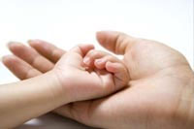
Как вы думаете, почему пальчиковые игры стали фантастически популярны в наши дни?
Известно, что между речевой функцией и общей двигательной системой человека существует тесная связь. Такая же тесная связь установлена между рукой и речевым центром мозга. Гармонизация движений тела, мелкой моторики рук и органов речи способствует формированию правильного произношения, помогает избавиться от монотонности речи, нормализовать её темп, учит соблюдению речевых пауз, снижает психическое напряжение. Известно и то, что в последние 5–10 лет уровень речевого развития детей заметно снизился. Почему? Родители меньше говорят с детьми, потому что многие из них страшно заняты на работе. Дети и сами меньше говорят, потому что больше смотрят и слушают (теле-аудио-видео…). Они редко делают что-то своими руками, потому что современные игрушки и вещи устроены максимально удобно, но не эффективно для развития моторики (одежда и обувь с липучками вместо шнурков и пуговиц, книжки и пособия с наклейками вместо картинок для вырезания и т.д.)
Пальчиковые игры и упражнения — уникальное средство для развития мелкой моторики и речи в их единстве и взаимосвязи. Разучивание текстов с использованием «пальчиковой» гимнастики стимулирует развитие речи, пространственного мышления, внимания, воображения, воспитывает быстроту реакции и эмоциональную выразительность. Ребёнок лучше запоминает стихотворные тексты; его речь делается более выразительной.
Игры с пальчиками — это не только стимул для развития речи и мелкой моторики, но и один из вариантов радостного общения с близкими людьми. Когда мама для пальчиковой игры берёт малыша на руки, сажает на колени, обнимая, придерживает, когда она трогает его ладошку, поглаживает или щекочет, похлопывает или раскачивает, ребёнок получает массу необходимых для его эмоционального и интеллектуального развития впечатлений.
Очень важным фактором для развития речи является то, что в пальчиковых играх все подражательные действия сопровождаются стихами. Стихи привлекают внимание малышей и легко запоминаются. Ритм и неизменный порядок слов, рифма для малыша являются чем-то магическим, утешающим и успокаивающим.
Насколько ребёнку понравится игра зависит во многом от исполнения взрослого. Для самых маленьких важно спокойно-ласковое настроение и осторожное, бережное прикосновение. Для детей трех-пяти лет имеет большое значение выразительная мимика и речь взрослого. Конечно, для выразительного исполнения взрослому следует выучить стихи наизусть.
Движения правой и левой рук контролируются разными полушариями мозга. Когда ребёнок начнёт легко выполнять нужные движения одной рукой, научите его выполнять те же движения другой рукой, а затем сразу двумя руками.
Для малыша двух-трёх лет некоторые игры станут особенно интересны, если вы для его пальчиков свернёте бумажные колпачки-куколки. Фломастером можно нарисовать на колпачке глазки, ротик, рубашку, пуговки, вырезать из цветной бумаги и приклеить гребешок, клюв, крылышки, шапочку и др.
Пальчиковые игры, разработанные на фольклорном материале, максимально полезны для развития ребёнка-дошкольника. Они содержательны, увлекательны, грамотны по своему дидактическому наполнению. Художественный мир народных песенок и потешек построен по законам красоты. Он очень сложен, хотя сложность эта не всегда бросается в глаза. За этими словами признание права художника на творение своего мира и одновременно призыв к его познанию, пониманию, суждению о нём. Суть фольклорных текстов — действие. Действия персонажей, движение событий, рождение конфликтов и их разрешение создают единственную в своём роде, удивительную, движущуюся стихию жизни.

Этапы разучивания игр:
- Взрослый сначала показывает игру малышу сам.
- Взрослый показывает игру, манипулируя пальцами и ручкой ребёнка.
- Взрослый и ребёнок выполняют движения одновременно, взрослый проговаривает текст.
- Ребёнок выполняет движения с необходимой помощью взрослого, который произносит текст.
- Ребёнок выполняет движения и проговаривает текст, а взрослый подсказывает и помогает.

Рекомендации:
- Не проводите игру холодными руками. Руки можно согреть в тёплой воде или растерев ладони.
- Если в новой игре имеются не знакомые малышам персонажи или понятия, сначала расскажите о них, используя картинки или игрушки.
- Пальчиковые игры с детьми до 1.5 лет проводите как показ или как пассивную гимнастику руки и пальцев ребёнка.
- Детям старше 1.5 лет можно время от времени предлагать выполнить движения вместе.
- Если сюжет игры позволяет, можно «бегать» пальчиками по руке или спине ребёнка, щекотать, гладить и др.
- Используйте максимально выразительную мимику.
- Делайте в подходящих местах паузы, говорите то тише, то
- громче, определите, где можно говорить очень медленно, повторяйте, где возможно, движения без текста.
- Выбрав две-три игры, постепенно заменяйте их новыми.
- Проводите занятия весело, «не замечайте», если малыш на первых порах делает что-то неправильно, поощряйте успехи.

